ใบงานที่4
การวาดรูปด้วยทรง Selection
ขั้นตอนที่ 1
- File → New → Width = 500Pixels Height = 500Pixels
- Background Contents = Background Color → Ok
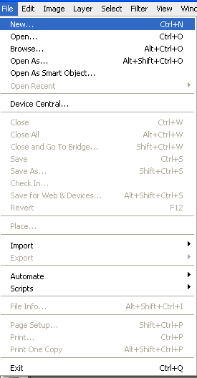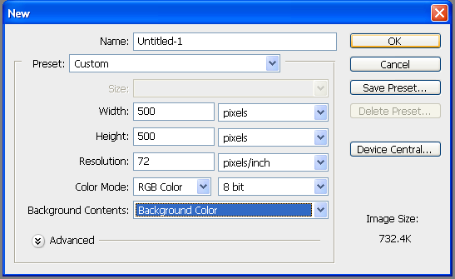
ขั้นตอนที่ 2
- เลือกเครื่องมือ Rectangle Tool แล้วเลือกรูปทรงตามต้องการ
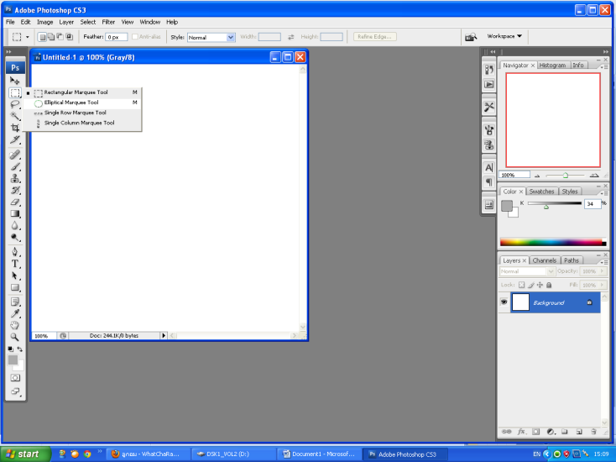

ขั้นตอนที่ 3
- เลือก Set Foreground color เพื่อเปลี่ยนสี
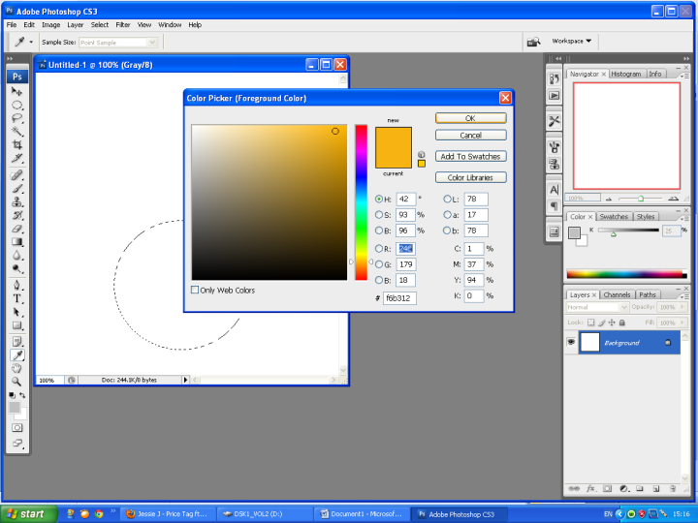
ขั้นตอนที่ 4
- เลือก Paint Bucket Tool แล้วเทสีที่เลือก
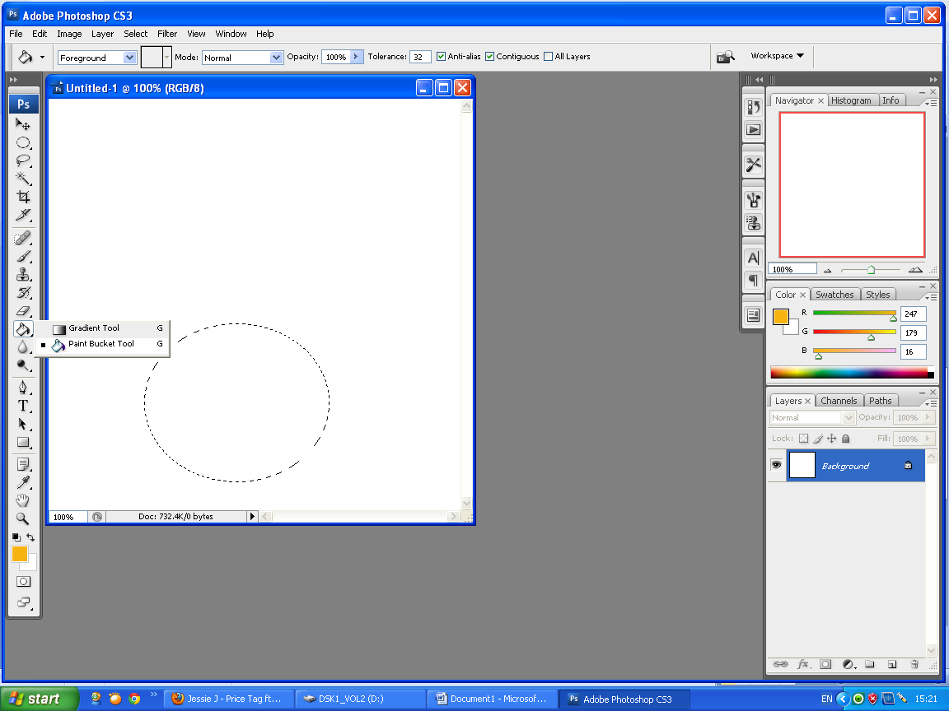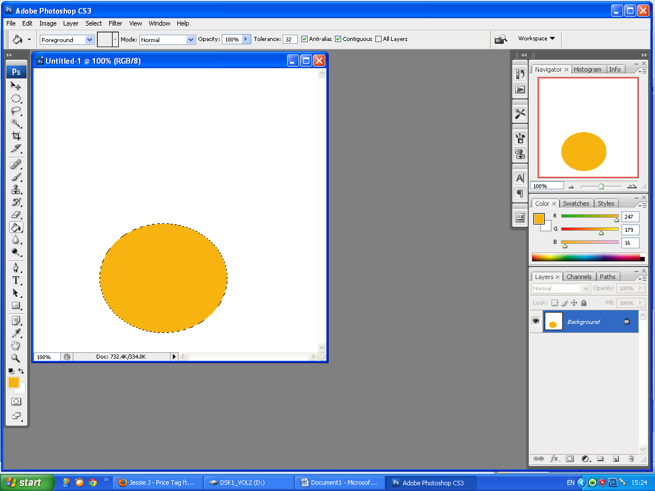

ขั้นตอนที่ 5
- เลือก Lasso Tool ลากตรงที่จะทำเป็นเงาอย่าลืมกำหนด Feather ให้เป็น 10
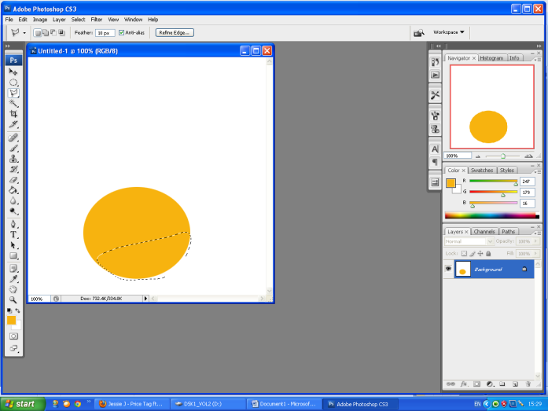
ขั้นตอนที่ 6
- เลือก Set Foreground color เพื่อเปลี่ยนสีที่จะทำเป็นเงา→เลือก Paint Bucket Tool แล้วเทสีที่เลือก
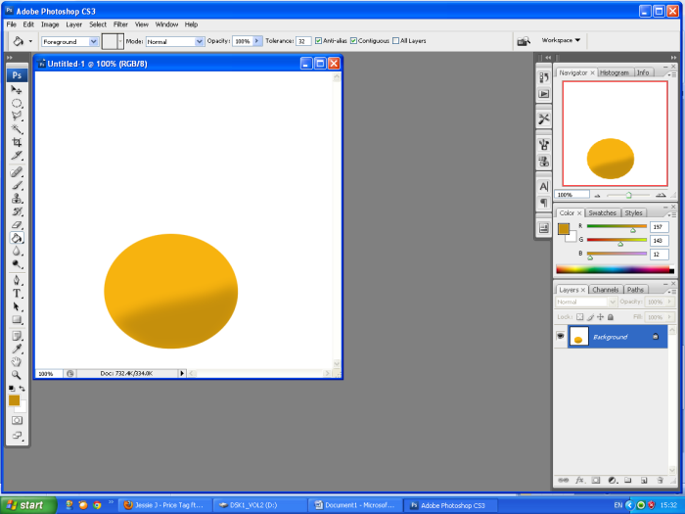

ขั้นตอนที่ 7
- เลือก Lasso Tool วาดใบไม้ อย่าลืมกำหนด Feather ให้เป็น 0
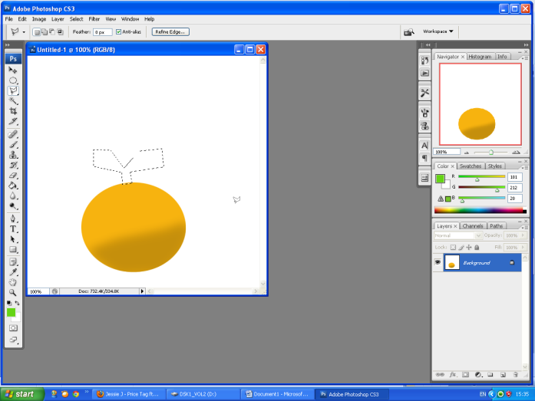
ขั้นตอนที่ 8
- เลือก Set Foreground color เพื่อที่จะใส่สีใบไม้
